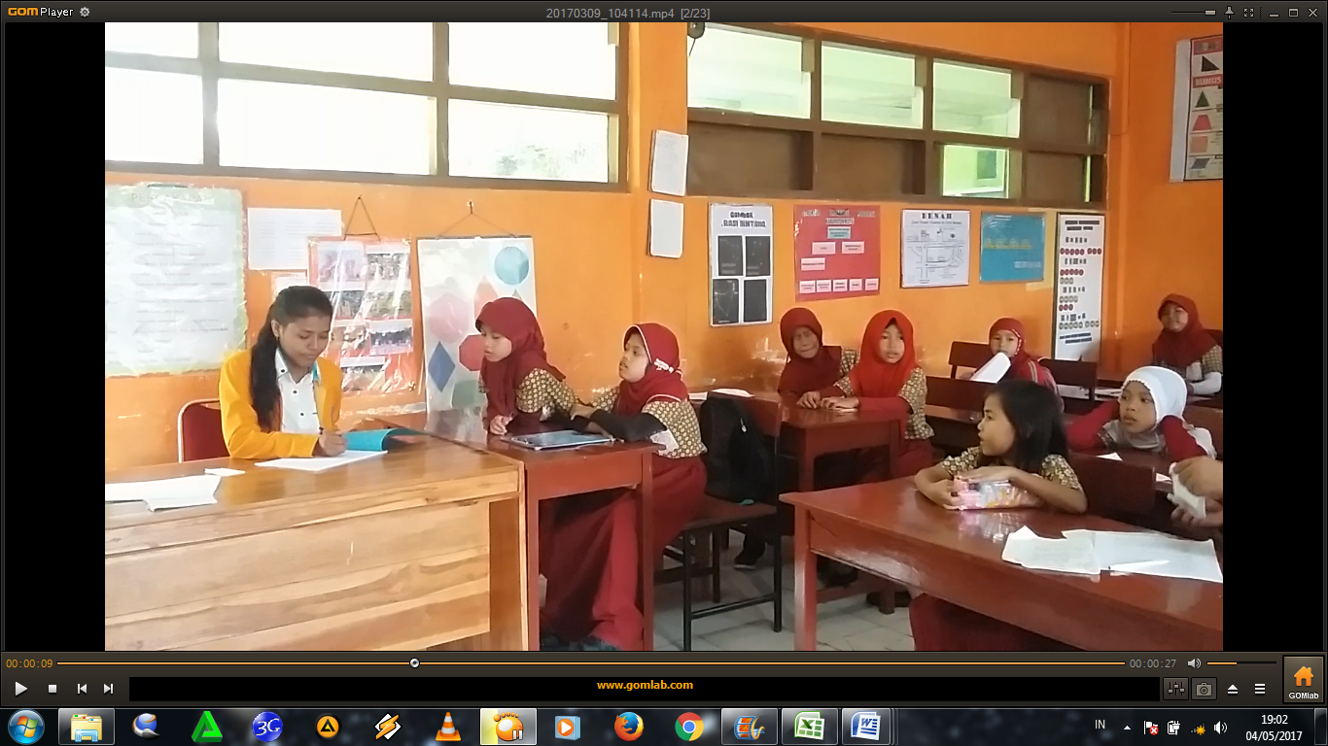

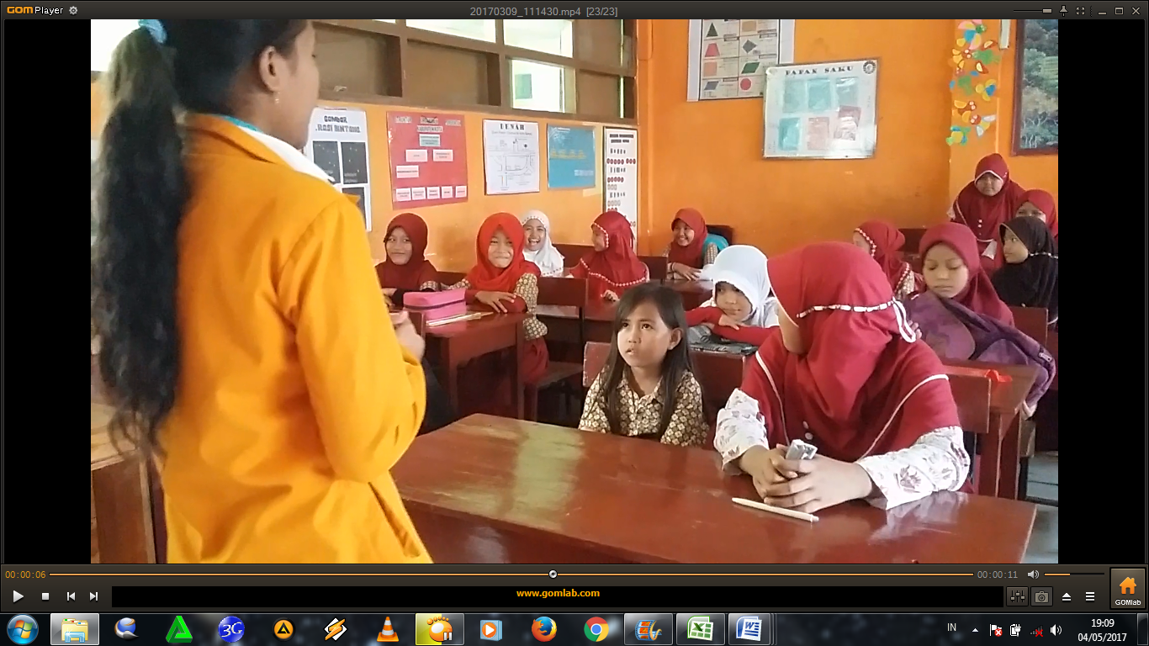
GURU MENGECEK DAFTAR HADIR SISWA

GURU MENYAMPAIKAN KOMPETENSI YANG INGIN DICAPAI

GURU MENYAJIKAN MATERI SEBAGAI PENGATAR
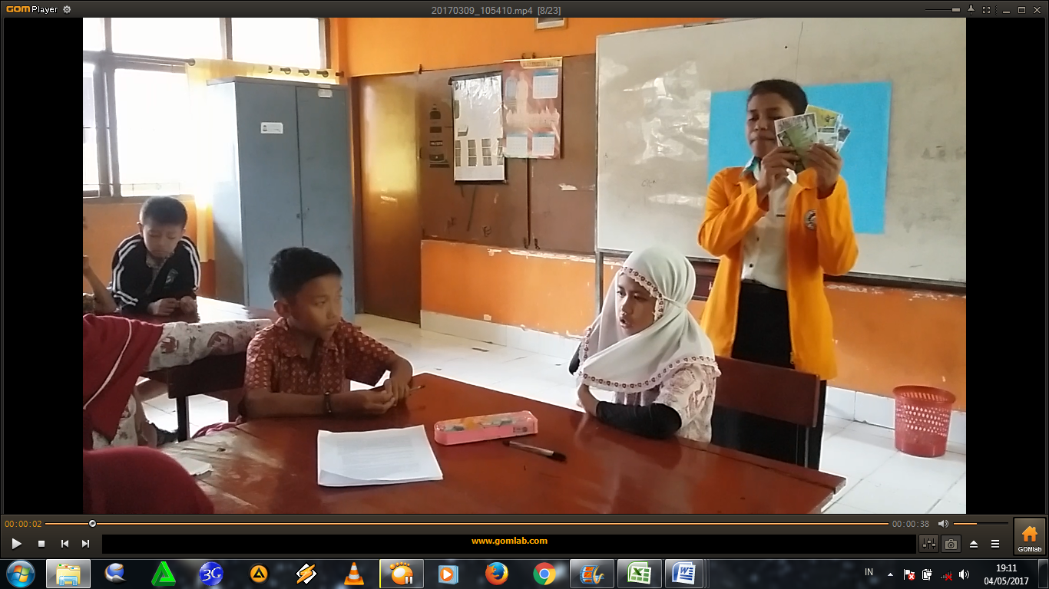

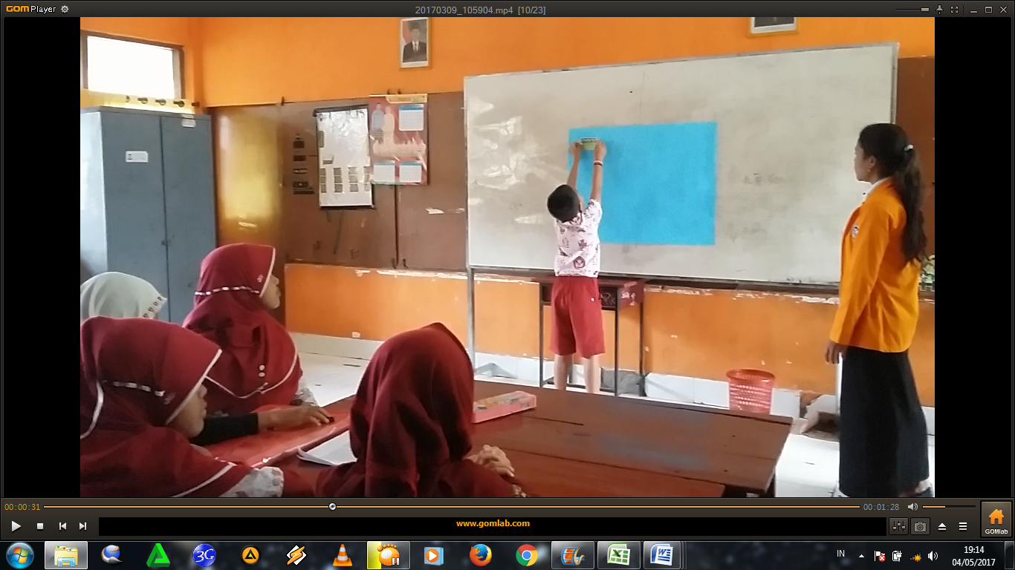
GURU MEMPERLIHATKAN GAMBAR-GAMBAR KEPADA SISWA

SISWA UNTUK MENEMPEKAN GAMBAR DI DEPAN

GURU MEMBAGIKAN LKS

SISWA BERDISKUSI KELOMPOK

PENANAMAN KONSEP

GURU MENYAMPAIKAN PENANAMAN KONSEP

MEMBUAT KESIMPULAN
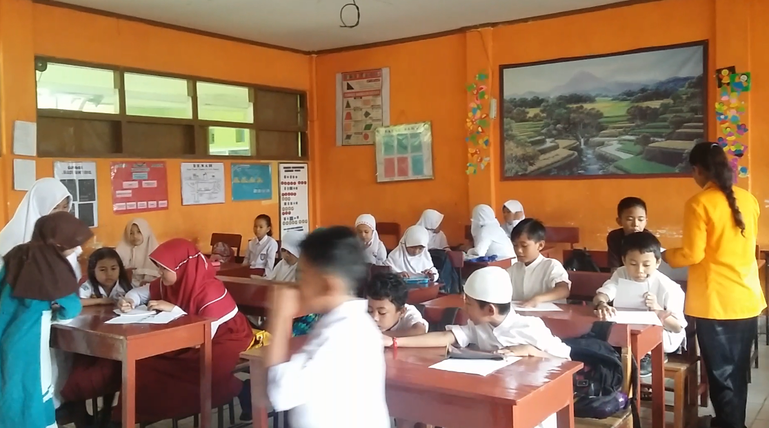

EVALUASI

